DES-030 Spécification de Déploiement

Batch de lancement en prélèvement
U-022
Propriétés du Document
Auteur | Appadoo Veren
Date de Création | 13/03/2026
Dernière Mise à jour | 13/03/2026
Référence du Document | DES-020_U-022 - Batch lancement en prélèvement
Version | 1.0

Approbation | Rôle
<Approbation 1>
<Approbation 2>

CONTROLE DU DOCUMENT

Enregistrement des Modifications
1
Date | Auteur | Version | Référence de la modification
13/03/2026 | Appadoo Veren | 1.0 | Création

Relecteurs
Nom | Rôle

Sommaire
1 CONTROLE DU DOCUMENT 2
1.1 Enregistrement des Modifications 2
1.2 Relecteurs 2
2 Introduction 4
2.1 Objectif de ce document 4
2.2 Prérequis et Dépendances 4
3 Installation 5
3.1 Interface Délivrables 5
3.2 IEC Mapping 6
3.3 Agreement 8

Introduction

Objectif de ce document
Ce document identifie les informations nécessaires à la promotion du batch U-022 Batch de lancement en prélèvement de l'environnement de développement vers les environnements de test et/ou de production.

Prérequis et Dépendances
Pour effectuer le déploiement, tous les éléments suivants doivent être accessibles :
- ION
- M3

Installation

Interface Délivrables

Type | Name | Install File
Mapping | M3BOD_U022CTRL32_1_0_0_Custom |  | M3BOD_U022CTRL32_1_0_0_Custom.zap

IEC Mapping
- Démarrez Infor OS > API Gateway > Authorized Apps.
- Cherchez l’application configurer pour MEC Mapper
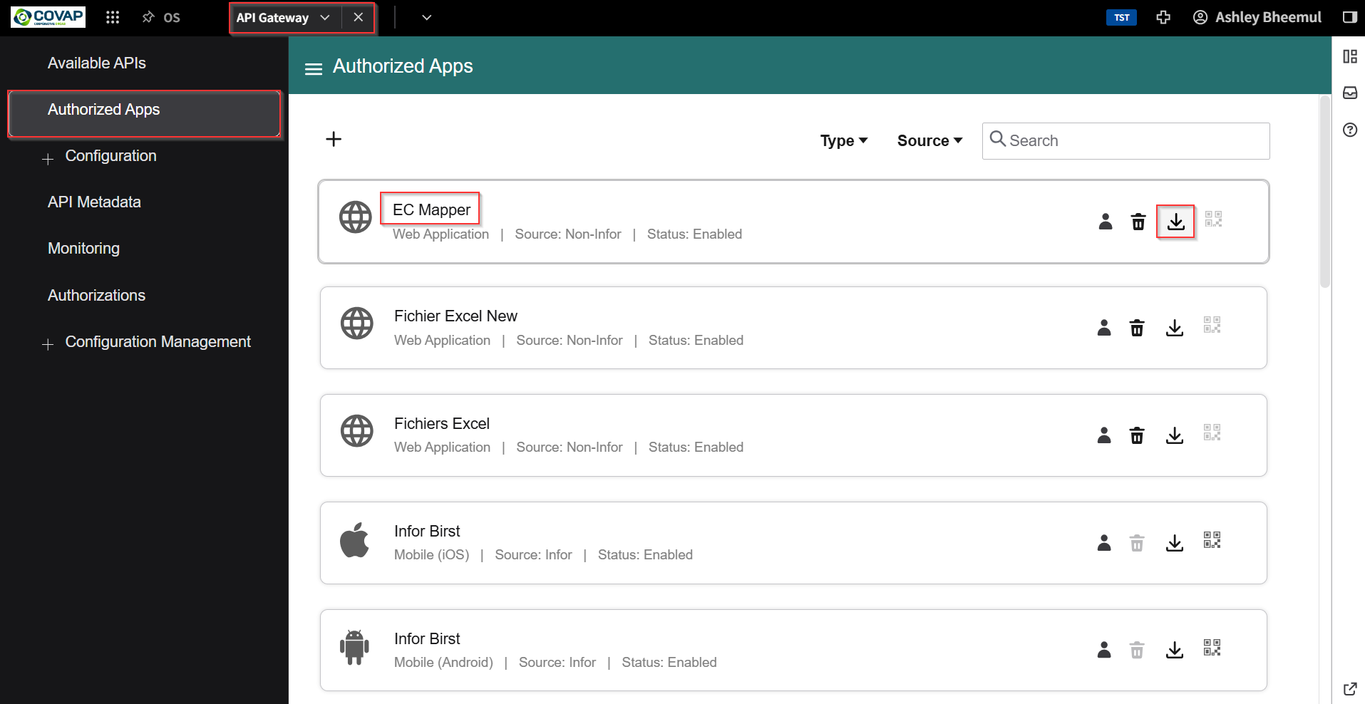
- Cliquez sur l’icône pour télécharger la configuration de la connexion.
- Ouvrir Infor Business Document Mapper.
- Accédez à Window > Preferences > Mapper > Servers
- Cliquez sur « New » ensuite cliquez sur « Load ION API File ».
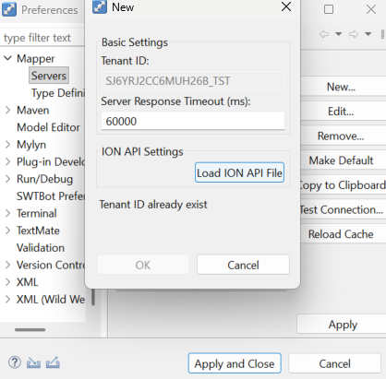

- Choisissez le fichier téléchargé (EC Mapper.ionapi) et cliquez sur « OK ».
- Cliquez sur « Test Connection » pour vérifier si la connexion est bonne. Ensuite cliquez sur « Apply » et « OK ».
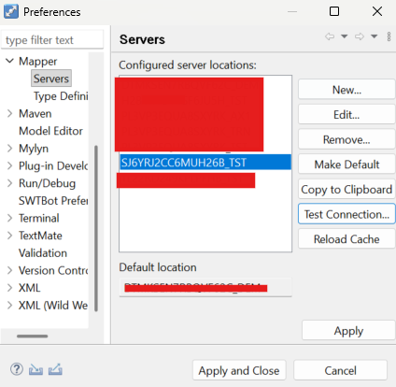

- Cliquez sur « Import » sur un projet et sélectez l’option « Mapping from Archive File (.zap) ».

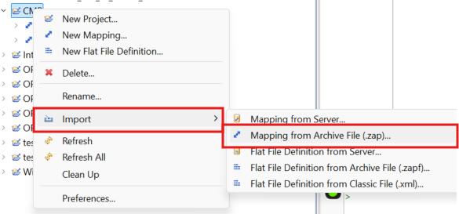

- Cliquez sur « Browse » et sélectionnez le fichier « M3BOD_U016CTRL32_Sync_Out_1_0_0_Custom.zap » et cliquez « Open » et « Finish ».

- Cliquez droit sur « M3BOD_U016CTRL32_Sync_Out_1_0_0_Custom.zap ». Ensuite cliquez sur « Validate » et « Publish ».

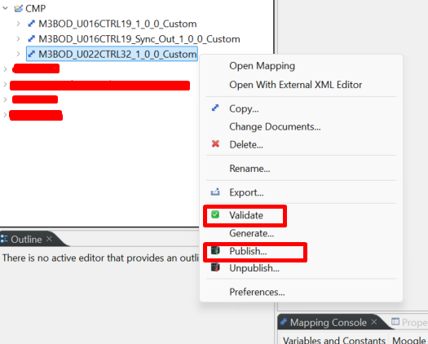

- Sélectionnez l'environnement approprié et cliquez sur "Finish".
- Répétez les étapes 9-12 pour le fichier « M3BOD_U022CTRL32_1_0_0_Custom.zap»

Agreement

SHS030
Ajoutez un nouveau record pour la fonction MNS260 sur l’écran SHS030.
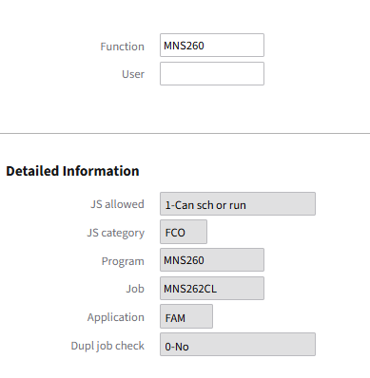

SHS050
Ajoutez une configuration pour la catégorie ‘FCO’ sur l’écran SHS050.

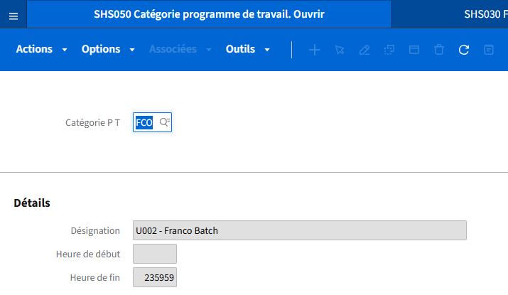

MNS260
- Naviguez a « Infor M3 » > « MNS260 »
- Ajoutez le MBM initiator name « U022CTRL32 » et cliquer sur « + »
- Inserez les valeurs comme le capture d’écran suivant. Choisissez le CONO et DIVI approprié
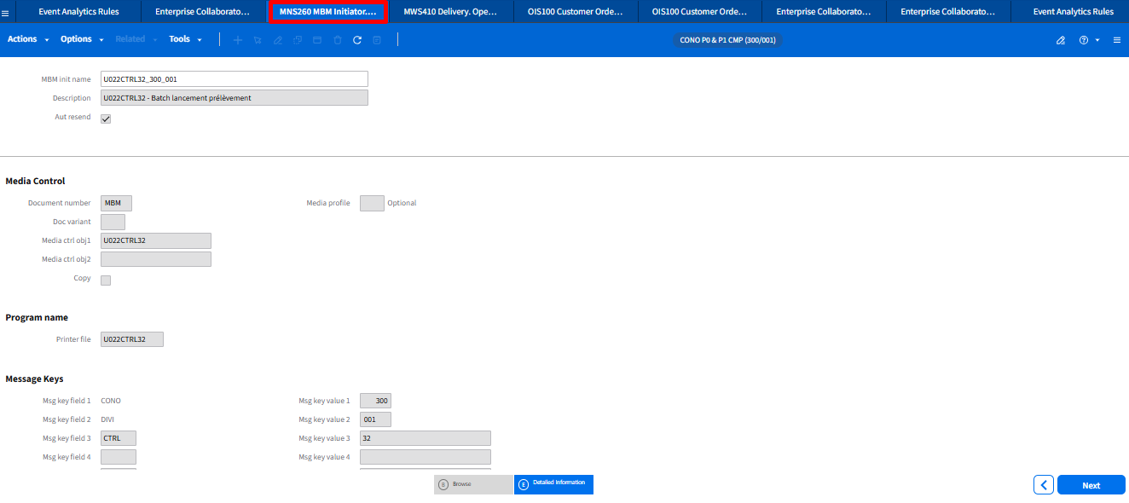
- Cliqiez sur next

CRS945
- Naviguez a « Infor M3 » > « CRS945 »
- Inserez les valeurs comme le capture d’écran suivant

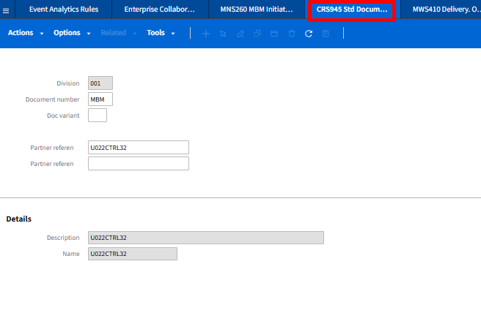
- Cliquez sur next

CRS949
- Naviguez a « Infor M3 » > « CRS945 » > CTRL+12 >« CRS949 »
- Inserez les valeurs comme le capture d’écran suivant pour U022CTRL32.
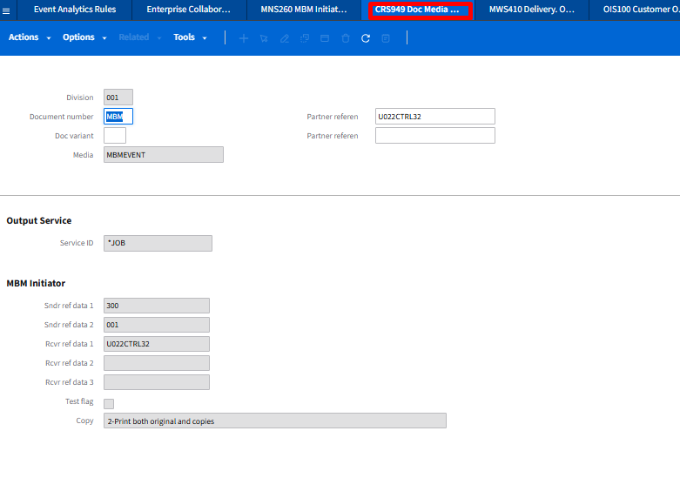
- Cliquez sur next

Event Analytic Rules

M3BODs_U022CTRL32
- Naviguez a « Event Analytics Rule »
- Creez une session « M3BODs_U022CTRL32 »
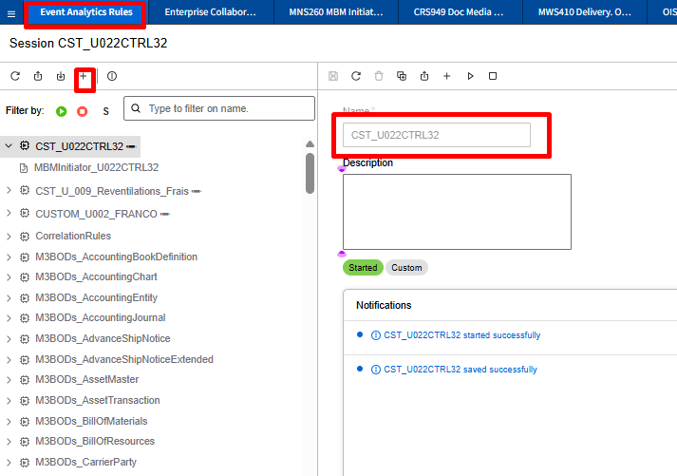

- Creez un rule pour la session « M3BODs_U022CTRL32» avec le nom « MBMInitiator_U022CTRL32 »

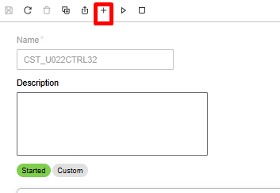

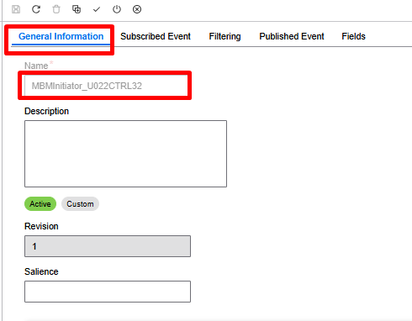
- Sur l’onglet Subscribed Event, inserez les valeurs comme la capture d’écran suivante
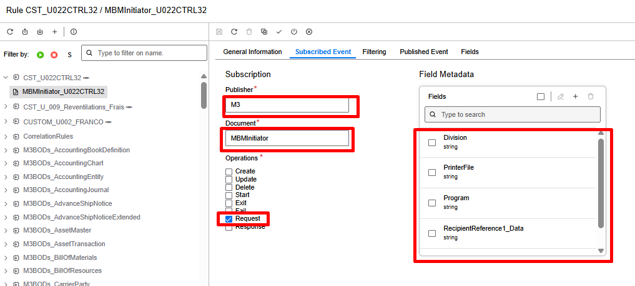
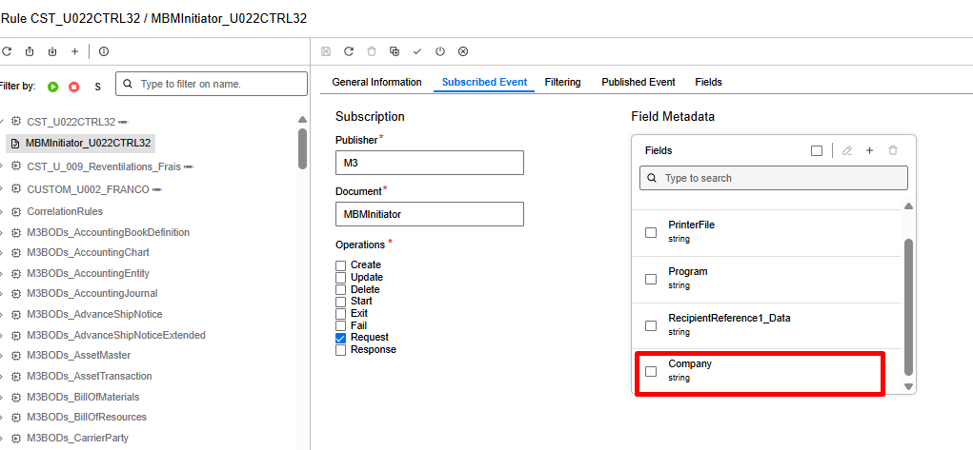

- Sur l’onglet Filtering, inserez les valeurs comme la capture d’écran suivante
Criteria :
Program == ‘U022CTRL32
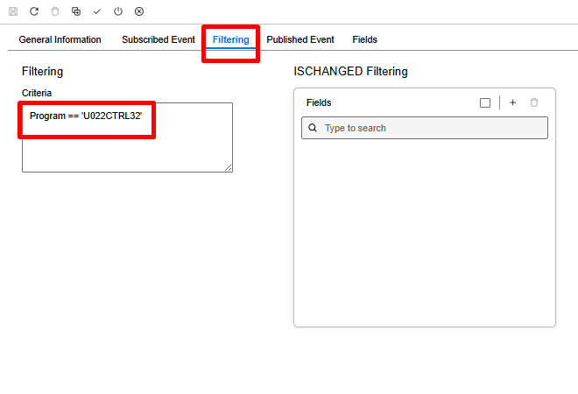
- Sur l’onglet Published Event, inserez les valeurs comme la capture d’écran suivante
Document :
« M3BEBOD »
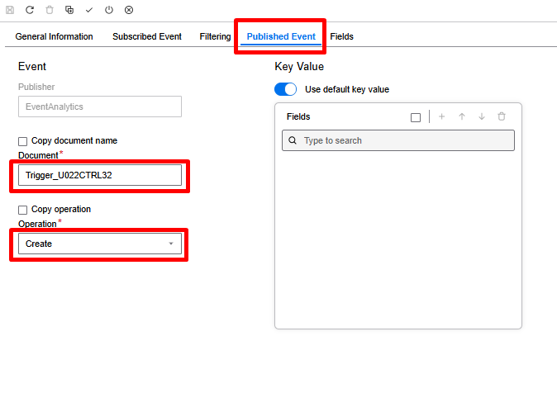
- Sur l’onglet Fields, inserez les valeurs comme la capture d’écran suivante
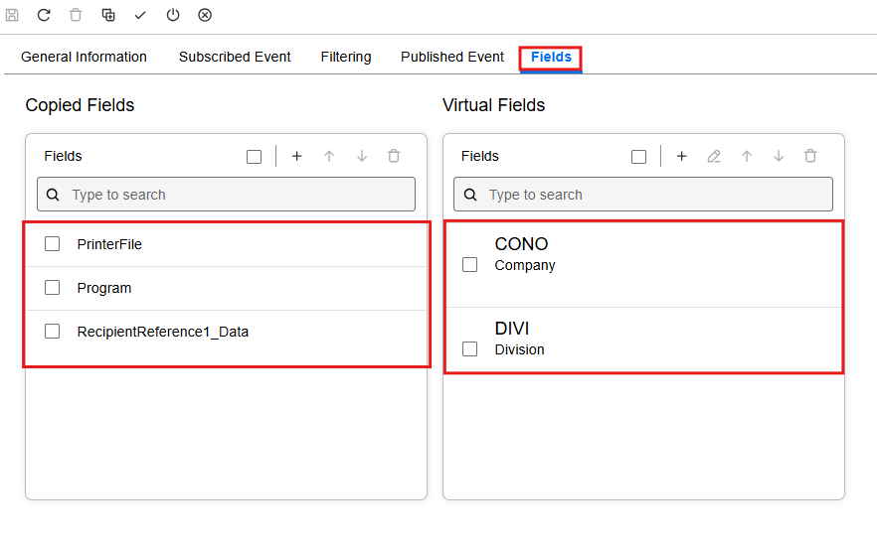

- Cliquer sur « Validate » et « Activate » pour la regle
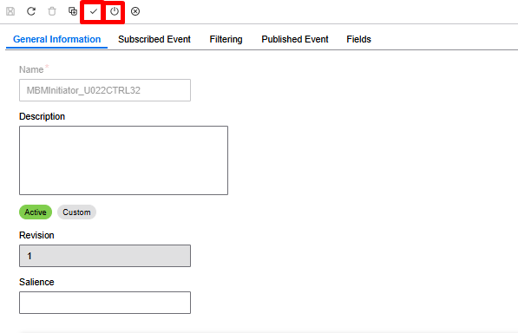
- « Start » la session M3BODs_U022CTRL32

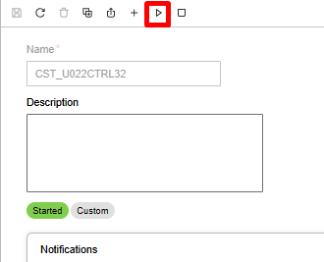

- La session et la regle doivent etre comme la capture d’écran suivante.

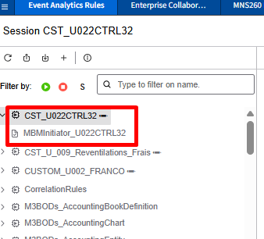

Enterprise Collaborator Agreements
- Naviguez vers « Enterprise Collaborator Agreements »
- Sous Agreements/Custom/Configuration, créez un nouvel enregistrement avec le nom « M3BODs_U022CTRL32»
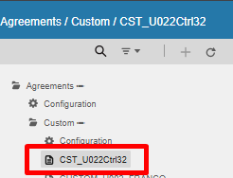

- Sur l’onglet General Information, inserez les valeurs comme la capture d’écran suivante
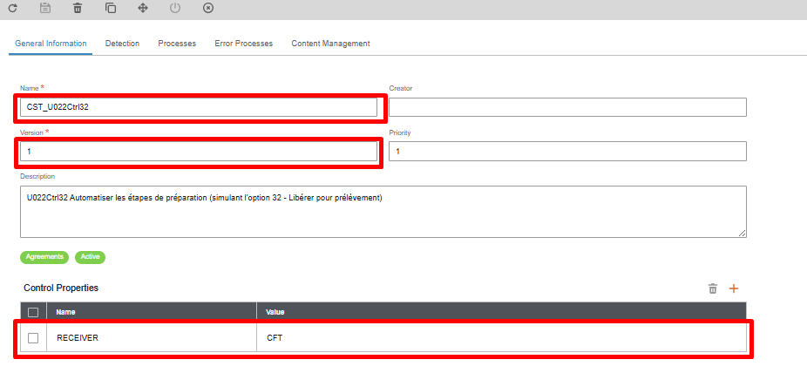
- Sur l’onglet Detection, inserez les valeurs comme la capture d’écran suivante
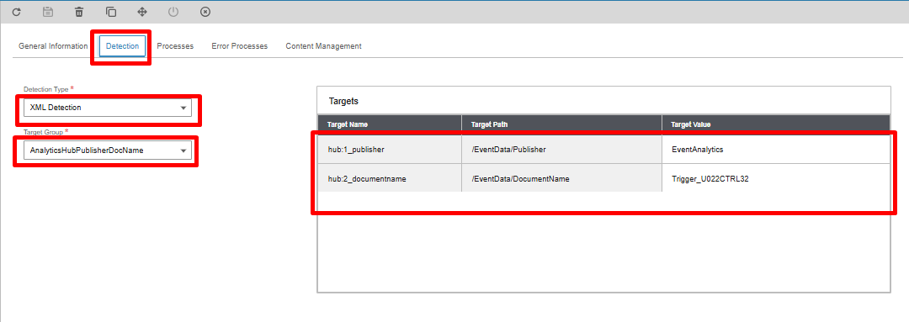
- Sur l’onglet Processes, inserez les valeurs comme la capture d’écran suivante
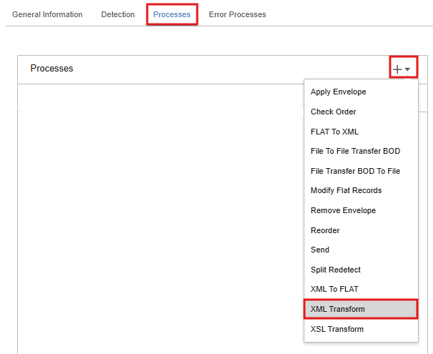

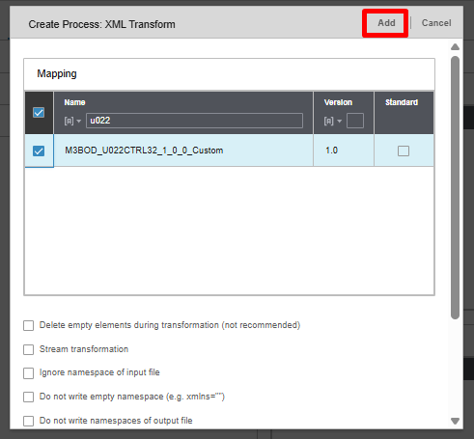
Cela doit etre comme la capture d’écran suivante
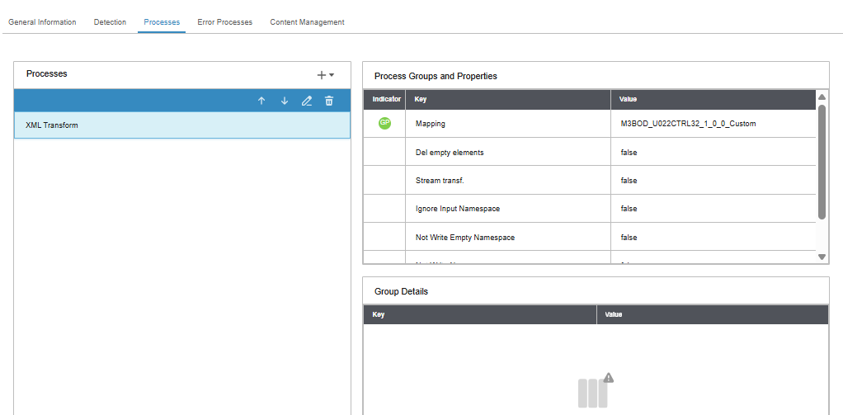

- Sauvegardez et activez le agreement

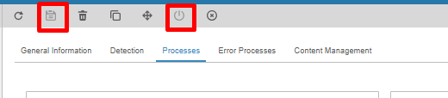

Enterprise collaborator configuration

U022CTRL32
- Naviguez vers « Enterprise Collaborator Configuration »
- Sur l’onglet Event Hub Subscriptions, créez un nouvel enregistrement avec le nom « U022CTRL32» et assignez la ligne

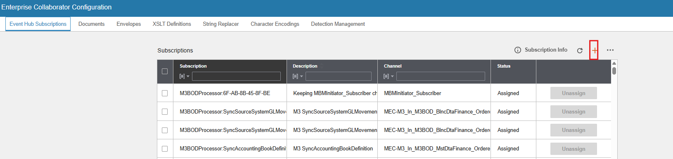

Suscription : EventAnalytics:Trigger_U022CTRL32
Description : Trigger_U022CTRL32

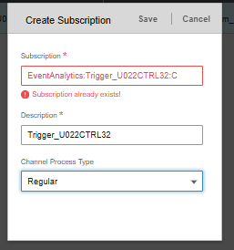
- Assignez la ligne

Enterprise collaborator Administration

- Naviguez vers « Enterprise Collaborator Administration »
- Sous Server > Agreement Status, activez l’agreement pour M3BODs_U022CTRL32
